Unterflurkanal Aufflur AIK, Telitank Zubehör

OBO Bettermann

Eigenschaften

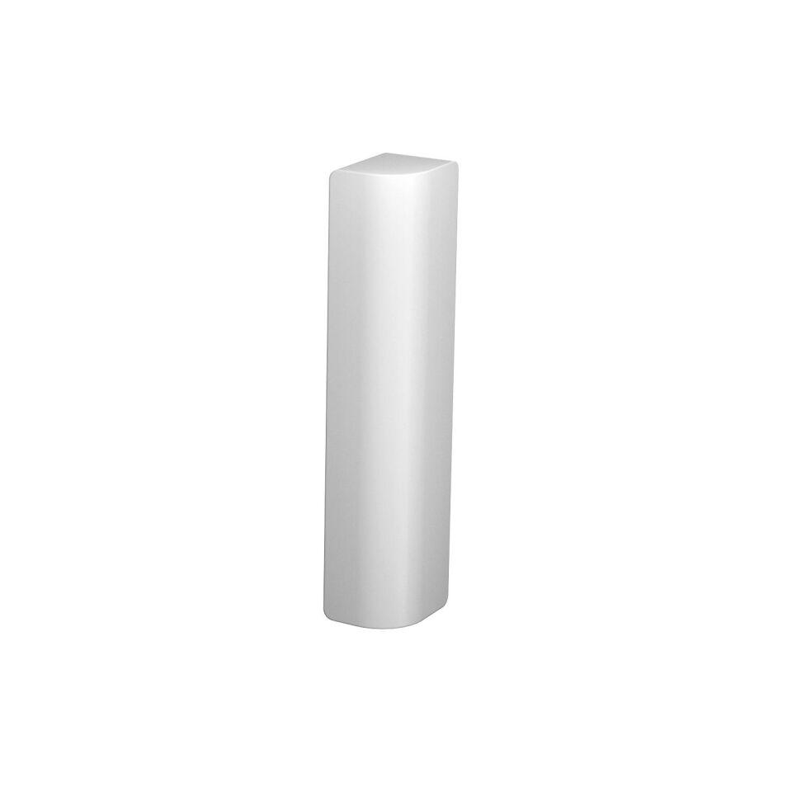

Werkstoff

Aluminium, Kunststoff, Polyamid (PA), Stahl

Länge (mm)

2.400,00

Nennhöhe (m)

0,04 - 0,07